МИНИСТЕРСТВО НА ОБРАЗОВАНИЕТО И НАУКАТА
ЦЕНТРАЛНА КОМИСИЯ ЗА ОРГАНИЗИРАНЕ НА ОЛИМПИАДАТА ПО АСТРОНОМИЯ
ХIV НАЦИОНАЛНА ОЛИМПИАДА ПО АСТРОНОМИЯ
http://astro-olymp.org

І кръг – задачи и решения

Ученици от 5-6 клас

1 задача. Юпитер. Пет от планетите от Слънчевата система могат лесно да се видят с невъоръжено око на небето в различни периоди от време. За хората, които не се интересуват от астрономия, те не се различават от звездите.
- При ясно време опитайте се да намерите в небето Юпитер. Сега той може да се наблюдава вечер, сравнително високо в небето. Изглежда като много ярка звезда, значително по-ярка от всички останали.
- Нарисувайте сами малка звездна карта, показваща положението на Юпитер и само няколко от най-ярките звезди, които виждате около него. Не е необходимо да разпознавате звездите по имена или съзвездията. Картата ще бъде доказателство, че наистина сте открили и наблюдавали планетата на небето.

Решение:
Във вечерните часове на ноември и декември 2010 г. Юпитер се вижда рано вечерта на юг, а по-късно на югозапад и запад. На картата е показан видимият път на Юпитер през периода ноември–декември 2010 г. В зависимост от датата на наблюдението положението на Юпитер може да е леко различно.
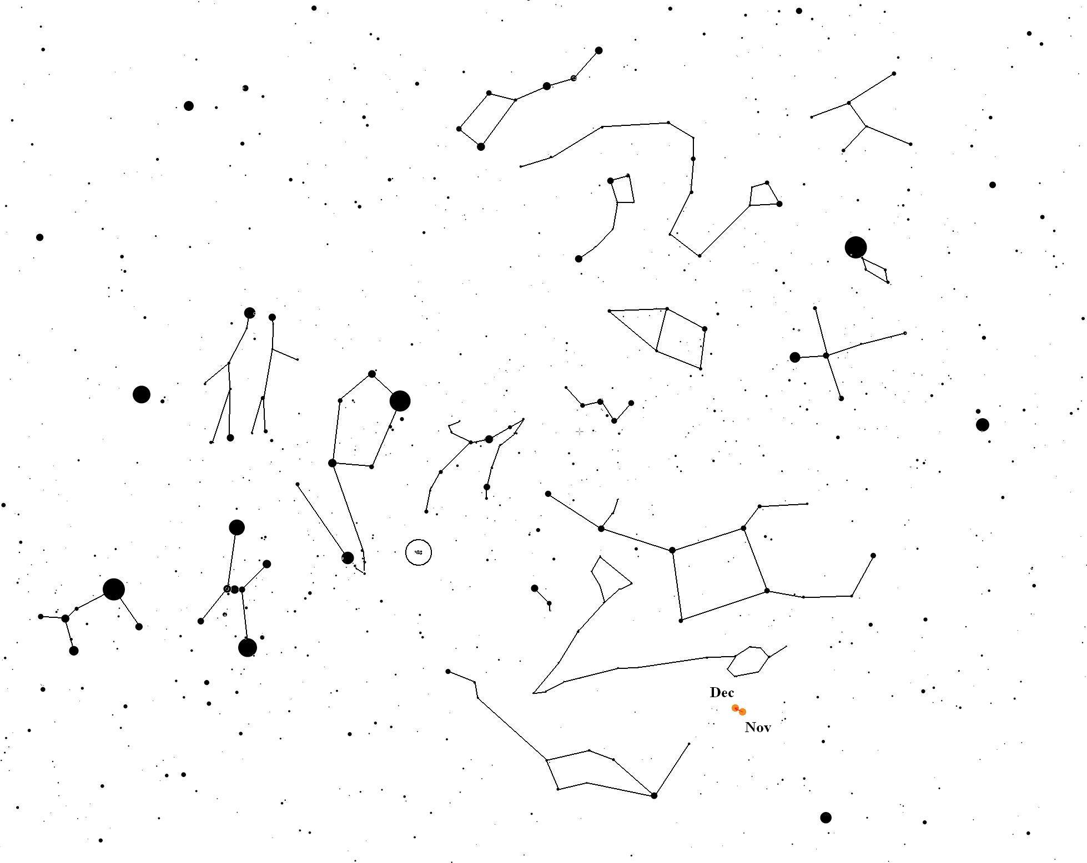
В средата на ноември Юпитер сменя ретроградното си движение на право поради което се придвижва изключително бавно по небето. За един месец той изминава малко повече от един градус. Намира се в съзвездието Водолей почти на границата със съзвездието Риби. На около 25 градуса над него, т.е. на север от него, е “квадрата” на Пегас, а на около 25 градуса под него е звездата Фомалхаут от Южна риба (вижте картата)
2 задача. Космическа екскурзия. На снимката виждате един космически обект.
- Кой е този обект?
- С вашия клас планирате пътуването си до обекта. Попълнете таблицата.

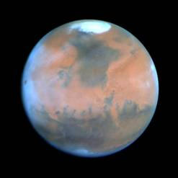

Обсъждан въпрос | Да/Не | Кратко обяснение на отговора
Ще ходим ли там на открито без скафандри?
Ще се разхождаме ли с кораб по море?
Ще можем ли да караме ски?
Ще ни трябва ли чадър?
Може ли лошо време да ни провали почивката?
Обектът има ли спътници, които да посетим?

Решение:
Снимката е на червената планета Марс.

Обсъждан въпрос | Да/Не | Кратко обяснение на отговора
Ще ходим ли там на открито без скафандри? | не | Марс има атмосфера, но тя е много разредена и не може да се диша, защото е различна по състав от земния въздух.
Ще се разхождаме ли с кораб по море? | не | Не, защото на Марс няма морета.
Ще можем ли да караме ски? | не | Горният слой на марсианските полярни шапки не е обикновен сняг, а от т.нар. сух лед. Това е замръзнал въглероден диоксид, който при ниските температури там се държи по-скоро като пясък. Пързалянето със ски става благодарение на тънкия воден слой, който се образува между ските и снега.
Ще ни трябва ли чадър? | не | На Марс не вали дъжд.
Може ли лошо време да ни провали почивката? | да | Често на Марс има прашни бури. Понякога те обхващат цялата планета.
Обектът има ли спътници, които да посетим? | да | Марс има два спътника – Фобос и Деймос

3 задача. Земна и лунна нощ. Земен астроном, намиращ се на Земята в средата на земната нощ, наблюдава звездното небе. По същото време колегата му – лунен астроном, намиращ се на Луната в средата на лунната нощ, също извършва наблюдения. Разгледайте внимателно рисунката.
- Нарисувайте откъде идват лъчите на Слънцето.
- Отбележете къде е лунният астроном.
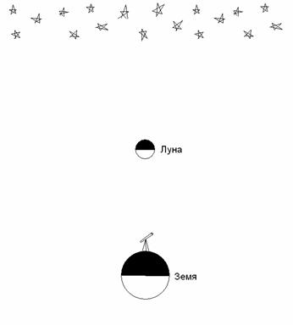
- За кого от двамата нощта е по-тъмна и защо?

Решение:
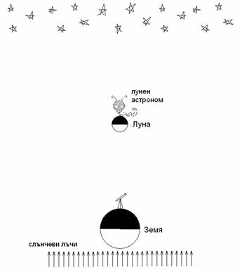
Дневната, или осветената от Слънцето страна на Земята е обърната в посока надолу на рисунката. Същото, естествено, се отнася и за Луната. Ето защо лъчите на Слънцето трябва да идват отдолу.

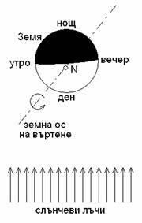
Земният астроном наблюдава в средата на земната нощ и затова се намира по средата на тъмната, или нощната страна на Земята. Понеже лунният астроном наблюдава в средата на лунната нощ, той трябва да се намира в средата на тъмната, или нощната страна на Луната.
Да си представим, че към нас е обърнат северният полюс на Земята. На границата между тъмната и светлата половина на Земята става смяната между деня и нощта. При въртенето на Земята около нейната ос, както е показано на рисунката, от дясната страна денят преминава в нощ. Затова там, на границата между светлата и тъмната половина на Земята, трябва да е вечер. А от лявата страна нощта преминава в ден и трябва да е утро. По средата на тъмната половина на Земята трябва да е средата на нощта. Същото се отняся, разбира се, и за Луната.
Нощта е по-тъмна за лунния астроном. В небето за него светят само звездите. А земният астроном вижда звездите и светлата страна на Луната, която отразява слънчевата светлина. Затова нощта за него е по-светла. Тъй като лунната светлина пречи на астрономическите наблюдения, то лунният астроном има в този момент по-добри условия за работа, отколкото земния си колега.

4 задача. Слънчево петно. На снимката виждате Слънцето с няколко слънчеви петна. По Слънцето често се появяват такива петна – области, в които газовете, макар и изключително горещи, все пак имат малко по-ниска температура, отколкото в останалите райони.
- Потърсете информация и определете колко пъти диаметърът на Земята е по-малък от този на Слънцето.
- Измерете с линийка по снимката диаметъра на Слънцето и диаметъра на най-голямото петно. Колко пъти това петно е по-малко по диаметър от Слънцето?
- Определете кое е по-голямо – слънчевото петно или нашата Земя. Приблизително колко пъти?

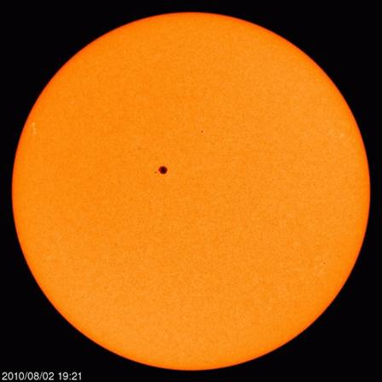
Решение:
Слънцето има диаметър около 1 392 000 км, а Земята – около 12 750 км. Разделяме диаметъра на Слънцето на диаметъра на Земята:
1 392 000 / 12 750 ≈ 109
Земята е приблизително 109 пъти по-малка от Слънцето по диаметър. След измерване с линийка по снимката получаваме, че диаметърът на изображението на Слънцето е 127 мм, а на петното – около 2.5 мм. Разделяме диаметъра на изображението на Слънцето на диаметъра на петното:
127 / 2.5 ≈ 51
Петното е около 51 пъти по-малко от Слънцето по диаметър. Оттук правим заключението, че петното е 109 / 51 ≈ 2 пъти по-голямо от Земята по диаметър.

5 задача. Исторически рисунки. Зарисовките, които виждате, са направени от различни астрономи в миналото. Посочете какви космически обекти са наблюдавали тези астрономи. Забележка: За обектите във втория ред не се иска да се посочат конкретните названия, а само вида обекти, към който спада всеки от тях.

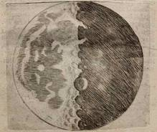  А. Галилео Галилей, 1609 г. |   13 януари    15 януари  Б. Галилео Галилей, 1610 г.
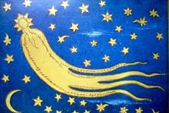  В. Неизвестен турски астроном, 1577 г. | 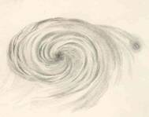  Г. Уилям Парсънс, известен като лорд Рос, 1847 г.
Решение:
Първата зарисовка А е на Луната. Виждат се кратерите и тъмните и светли петна – лунните морета и континенти.
На фигура Б са представени две зарисовки на планетата Юпитер и нейните четири най-големи спътника в два различни момента от време. Тези спътници са открити от Галилей и се наричат галилееви спътници. Чрез такива последователни наблюдения той е доказал, че спътниците се въртят около Юпитер.
Фигура В представлява рисунка на комета – тяло с ядро от лед и каменно вещество, обвивка от разредени газове и прашинки, наречена глава, и опашка също от газове и прашинки. Кометите са красиви небесни обекти, чиято поява винаги впечатлява както астрономите, така и всички други хора.
Лорд Рос е нарисувал наблюдавана от него галактика Г – огромна система от стотици милиарди звезди и облаци от космически газ и прах. По-точно, това е известната спирална галактика М 51 с нейния спътник – малка галактика, свързана с главната галактика чрез ръкав от звезди и газ.

6 задача. Небесно пътешествие. Една зимна нощ участникът в астрономическата олимпиада Виктор от с.Николичевци, Кюстендилско, сънува сън. При него право от звездното небе се спуска Голямото куче с ярката звезда Сириус. Кучето отвежда Виктор на помощ при своя господар – могъщия небесен ловец. Той води битка с огромно животно с остри рога. Виктор смело скача на гърба на мучащия звяр и намира там ... Квачката с пиленцата. Оказва се, че не е толкова страшно и битката завършва с победа. Оттам Виктор се улавя за единия от крилатите сандали на знаменит герой и тръгва с него да спасява красива принцеса. Тя е прикована на скала сред морето и от вълните скоро се показва чудовището Кит, което иска да я изяде. След победата над чудовището Виктор се весели с героя и принцесата на щастливата им сватба. Прощава се с царицата – майка на принцесата и баща й – царя. Накрая се покатерва на покрива на къщичката и хваща за края на опашката най-близкото животно.
- Кои са седемте съзвездия, които се крият зад подчертаните думи?
- Какво представлява Квачката с пиленцата?
- Нарисувайте на картата пътя на Виктор по звездното небе.
- Коя звезда държи Виктор в ръката си накрая.

Решение:
Господарят на Голямото куче, могъщият небесен ловец е Орион – едно от най-красивите съзвездия. Животното с остри рога, с което той се бори, присъства на небето като съзвездието Бик. Квачката с пиленцата представлява звезден куп. Това е фолклорното название на звездния куп Плеяди. Съзвездията са измислени от хората фигури от близко разположени на небето, но несвързани физически звезди. Звездните купове, обаче, като Плеядите, са системи от звезди, които са наистина близо една до друга и са обединени от силите на гравитационно привличане. Знаменитият герой с крилати сандали е Персей, прикованата на скалата красива принцеса е Андромеда. Нейната майка е царицата Касиопея. Съзвездието Касиопея се намира лесно на небето, тъй като петте по-ярки звезди от него образуват характерна фигура, приличаща на латинската буква W. Бащата на Андромеда е царят Цефей. Ярките звезди от съзвездието Цефей образуват фигура, подобна на къщичка. Близо до нейния покрив се намира краят на опашката на Малката мечка. Той е отбелязан на небето с Полярната звезда – това е звездата, която хваща Виктор с ръката си в края на своето небесно пътешествие.
